清源创新实验室三维重构冷冻真空传输样品杆需求调研情况
一、仪器设备使用的项目
清源创新实验室测试中心拟购置三维重构冷冻真空传输样品杆，满足实验室锂电池、催化剂、钙钛矿、二维材料及高分子材料等电子束敏感及水氧敏感材料的测试需要。清源创新实验室将承担大量科研和研究生培养工作，但目前没有三维重构冷冻真空传输样品杆，无法开展相关的研究工作。鉴于上述情况，测试中心经过多轮讨论，一致认为，三维重构冷冻真空传输样品杆是清源创新实验室目前需求迫切、能发挥较大效益的分析仪器。所以清源创新实验室测试中心申请购置一台主要服务于清源创新实验室、以测试为主、性能指标能够满足常规科研和教学需要、真空度高、冷冻性能优异的三维重构冷冻真空传输样品杆。
二、在该项目中所承担的任务
三维重构冷冻真空传输样品杆至少同时具备冷冻和真空传输两种功能，适合水氧/电子束敏感材料或生物样品的观察，最低观察温度<-175 ºC，真空度<10⁻⁷ mbar,零度倾转冷冻分辨率优于0.18nm，漂移速率<1.5nm/min，Tool-free装样，无振动杜瓦设计，可以进行Cryo STEM-EDS、冷冻三维电子衍射、Cryo STEM-EELS分析。
三、国内外同类项目所用的仪器设备及优缺点对比
公司 | Fischione | Gatan
型号 | 2550 | 648.MA/698.ULP/655
配置 | 冷冻传输样品杆主机1台 | 双倾真空转移样品杆1根
 | 装样工作站1套 | 第二轴倾转控制器1个
 | 配套控温器1套 | 冷冻传输样品杆1根
 | 样品杆存储站1套 | 温度控制器1个
 | 样品杆转接头4套 | 液氮工作台1个
 | 蝶阀3套 | 涡轮泵工作站1台
质保（年） | 3 | 1
功能 | 真空转移+冷冻传输+三维重构 | 真空转移+冷冻传输
最低观察温度 | ＜-175°C | ＜-170℃
达到操作温度所需时间（min） | 30 | 小于40
保温时间 | 降温结束补满液氮可保持-175 ºC 4小时以上 | -145 ºC下保冷时间：大于9小时
杜瓦瓶容量（mL） | 200 | 250
冷却方式 | 液氮冷却 | 液氮冷却
样品尺寸（直径，mm） | 3 | 3
倾转角度范围 | ≥±80° | ±35°
可同时上样个数（个） | 1 | 1（双倾真空转移样品杆，最大样品厚度100微米，具有双倾功能）
透射电镜常规样品杆满足漂移速率的前提下，漂移速率 | ≤1.5 nm/min | ≤1.5 nm/min
可观察视野范围（零度倾转） | ≥2 mm直径 | 双倾真空转移样品杆观测面积在零角度：3.24 mm²；直径：2.03 mm。冻传输样品杆零度倾角时可观察面积：4 mm²
分子涡轮泵 | 采用不小于80 L/s分子泵加无油机械泵，极限真空优于10⁻⁷ mbar | 配备配套的涡轮泵工作站用于抽杜瓦真空以及存储烧烤样品杆，10⁻⁶ mbar
存储 | 可同时存储不少于4根透射电镜样品杆，且每根样品杆均配备真空隔断阀，可独立控制每根样品杆真空，避免其他样品杆被污染 | ---
显示 | 配备不小于7英寸触屏控制系统，能够实时显示分子泵转速比例及温度等工作状态，最大程度保护分子泵安全 | ---
在零角度分辨率（nm） | --- | 双倾真空转移样品杆：0.34
材质 | --- | 双倾真空转移样品杆头部和尖端材质分别为铍和钛。冷冻传输样品杆标准样品杯/样品杆头部材料为铍铜合金。
冷冻分辨率 | 0.18nm（零度倾转） | 0.23nm（零度倾转）
Cryo-STEM/EDS/EELS | 可以实现 | 无法实现
样品固定方式 | 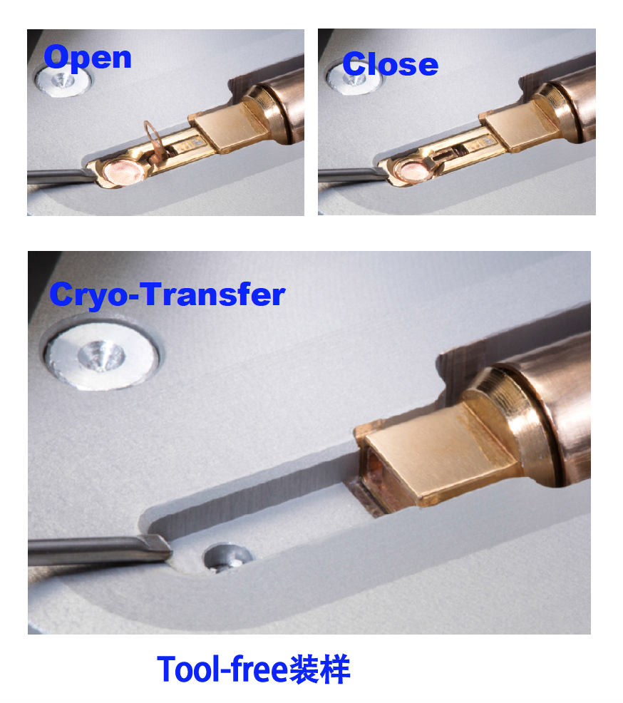  Tool Free一键自动装样，自动化程度高，操作更为安全 | 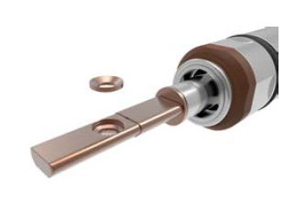  垫片加小六角螺丝固定，装样非常麻烦，在液氮中装样时非常危险
四、条件准备情况
配套透射电镜直接使用。
五、可能存在的安全性问题
仅使用液氮，无污染，无放射性。

